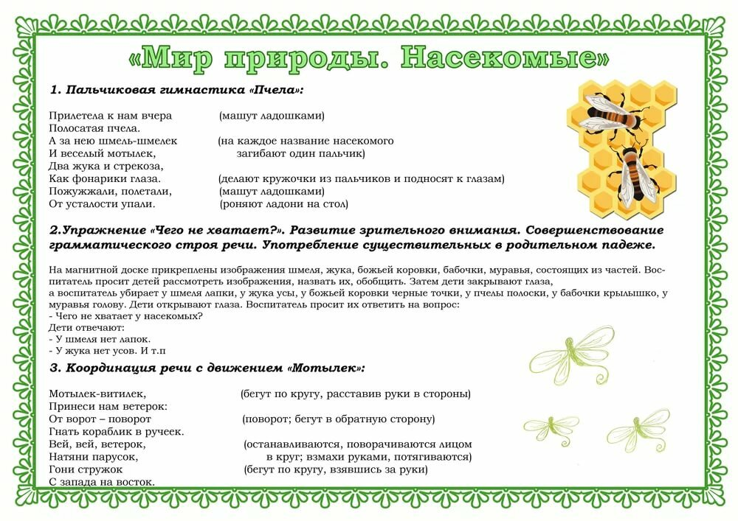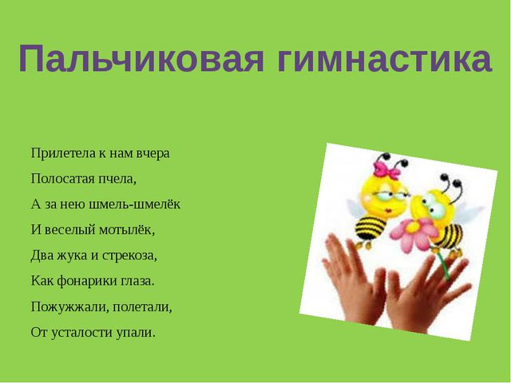
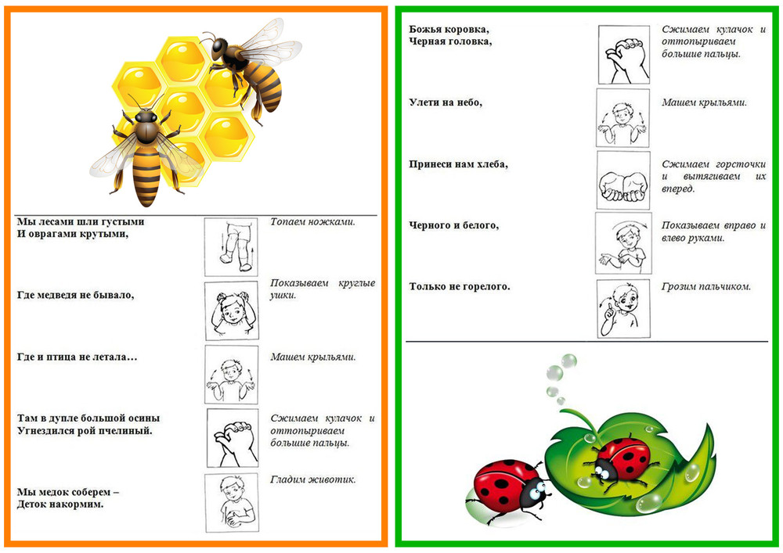
Пальчиковая игра « Комар»
Летит муха вокруг уха: жжж (водим пальчиком вокруг уха)
Летят осы вокруг носа, сссс (водим пальчиком вокруг носа)
Летит комар, на лоб — оп! (пальчиком дотрагиваемся до лба)
А мы его — хлоп! (ладошкой дотрагиваемся до лба)
И к уху: зззз (зажимаем кулачок, подносим его к уху)
Отпустим комара? Отпустим! (подносим кулачок ко рту и дуем на него, разжимая ладошку)

